摘要
随着生成对抗网络 （GAN） 和扩散模型的快速发展，AI 生成的人脸图像在视觉上与真实人脸难以区分，对社会保障和隐私保护构成潜在风险。本文介绍了 AuthentiVision，这是一种先进的人脸检测模型，它利用多模态特征集成和注意力机制来准确区分真实面孔和 AI 生成的面孔。该模型结合了高级语义特征、纹理分析、频域特征、边缘信息和局部二进制模式，并使用基于注意力的神经网络精心融合，以提高分类性能。全面的实验证明了 AuthentiVision 在实现稳健和高精度的人脸真实性检测方面的有效性。

1. 引言
AI 生成的图像（尤其是人脸）的激增对各个领域都有重大影响，包括安全、隐私和数字取证。传统的人脸检测系统主要侧重于识别面部特征和表情，通常会忽略生成模型引入的细微伪影。为了应对这一挑战，我们提出了 AuthentiVision，这是一个复杂的模型，旨在通过集成多种特征模态并采用注意力机制来确定关键信息的优先级来辨别面部图像的真实性。

- 模型架构

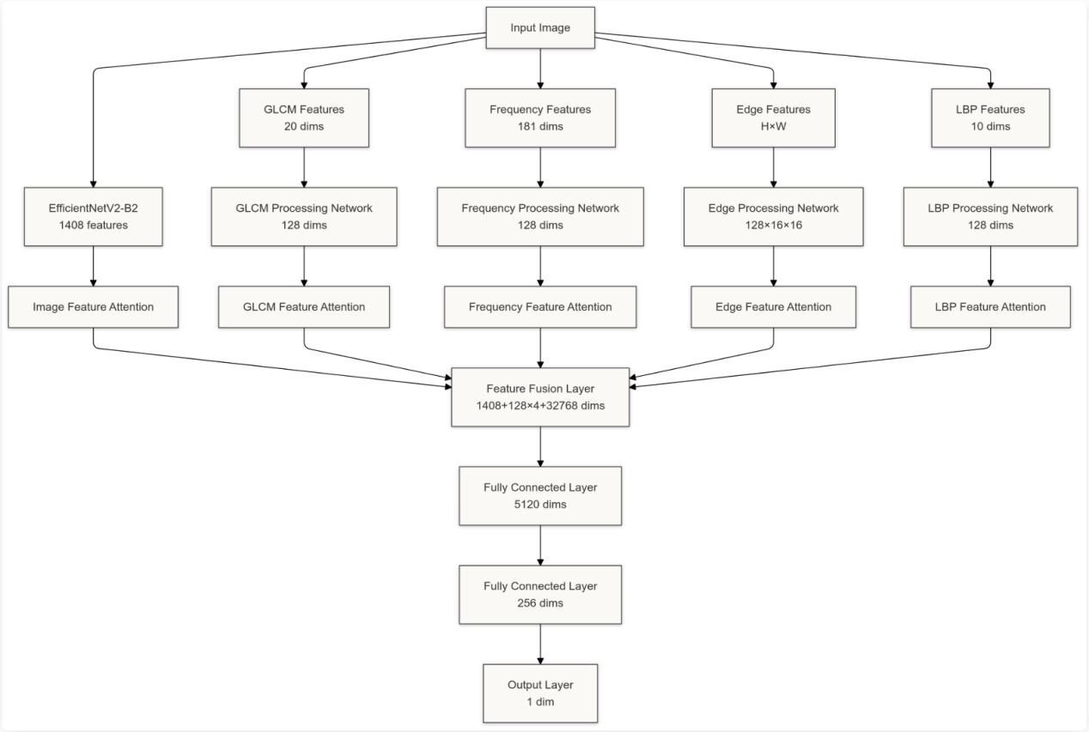
Model Architecture Diagram

2.1. 骨干网络 （EfficientNetV2-B2）
AuthentiVision 的基础建立在预先训练的 EfficientNetV2-B2 模型之上，该模型以其在图像分类任务中的卓越性能而闻名。EfficientNetV2-B2 由于其优化的架构和扩展策略，为特征提取提供了强大的支柱。在我们的模型中，我们利用了 EfficientNetV2-B2 提取的高级语义特征，它输出了一个 1408 维的特征向量。为了防止过拟合，提高训练效率，我们冻结了初始卷积层 （） 和第一批归一化层 （）。这使得模型能够专注于学习与区分真实面孔和 AI 生成的面孔最相关的表示，而不是重新学习基本的图像特征。conv_stembn1

2.2. 灰度共现矩阵 （GLCM） 功能
为了捕获真实图像和 AI 生成的图像之间可能不同的纹理相关信息，我们采用了灰度共现矩阵 （GLCM）。GLCM 是一种考虑像素空间关系的统计方法，可提供有关图像中纹理模式的宝贵见解。在我们的方法中，我们首先将灰度图像转换为 64 级量化图像，以简化计算。这种量化减少了灰度级的范围，使 GLCM 计算更易于处理。

然后，我们计算四个不同角度（0°、45°、90° 和 135°）的量化图像的 GLCM，像素距离为 1。这可以捕获多个方向的纹理图案，这对于识别纹理中的细微差异至关重要，这些差异可能表明图像是真实的还是 AI 生成的。从计算的 GLCM 中，我们提取了几个统计属性：对比度、相异性、同质性、能量和相关性。这些属性描述纹理的各个方面，例如相邻像素之间的对比度、纹理的均匀性以及图像中的线性依存关系。

从所有角度和属性提取的特征被连接起来形成一个 20 维特征向量。该向量有效地汇总了图像的纹理信息，并作为我们模型的重要输入，用于区分真实面孔和 AI 生成的面孔。

2.3. 光谱特征
分析图像的频域可以揭示 AI 生成方法引入的伪影，这些伪影在空间域中可能不明显。为了利用这一点，我们使用快速傅里叶变换 （FFT） 对灰度图像进行光谱分析。FFT 将图像转换为其频率分量，使我们能够检查幅度频谱。我们对幅度频谱应用对数刻度，以增强对比度并避免值非常小或为零的问题。

为了捕获全局频率特性，我们计算了幅度谱的径向平均值。这涉及计算距频域图像中心不同距离的平均幅度。结果是一个固定长度的特征向量（在本例中为 181 维），它表示图像中频率分量的分布。这些频谱特征可以帮助模型检测频域中指示 AI 生成图像的模式或异常。

2.4. Edge 功能
图像中的边缘传达了重要的结构信息，边缘模式的差异可能表明 AI 生成的内容。我们使用 Canny 边缘检测算法提取边缘特征，该算法可以有效地识别强度的急剧变化。该过程首先将灰度图像转换为 8 位无符号整数格式，并应用 Canny 算法来获得二进制边缘图。

为了管理边缘特征的维度，我们将边缘映射的大小调整为 64x64 像素的固定大小。这确保了所有图像的一致性，并减少了计算负载。然后，将调整大小的边缘图用作一系列卷积层的输入，这些卷积层提取捕获图像结构细微差别的高级边缘特征。这些功能对于检测 AI 图像生成过程可能导致的边缘不规则性至关重要。

2.5. 本地二进制模式 （LBP） 功能
局部二进制模式 （LBP） 是汇总图像中局部纹理的强大方法。LBP 的工作原理是为每个像素的邻域设置阈值并将结果视为二进制数。在我们的模型中，我们使用半径为 1 和 8 个采样点的 LBP，在 “uniform” 模式下运行。此配置可有效地捕获图像纹理中的微图案。

计算 LBP 图像后，我们生成图案的直方图，由于 “uniform” 设置，这会产生 10 维特征向量。此直方图表示图像中不同局部纹理图案的频率。由于 AI 生成的图像在纹理上可能存在细微的不一致，因此 LBP 功能可帮助我们的模型检测这些变化并有助于准确分类。

3. 注意力机制
为了加强模型对关键特征的关注，我们在每个特征提取分支之后加入了注意力机制。它由两个具有瓶颈架构的全连接层组成，在扩展之前将特征维度减小到其原始大小的八分之一。这种结构允许网络学习非线性关系并为特征向量的不同元素分配权重。注意力权重应用于特征，放大重要组件，同时抑制不太相关的组件。此机制使模型能够动态地确定最能指示人脸图像真实性的特征的优先级。AttentionBlock

4. 特征融合和分类
在通过各自的注意力模块处理后，来自所有分支的特征向量被连接起来，形成一个全面的融合特征向量。具体来说，我们将图像特征（1408 维）、GLCM 特征（64 维）、光谱特征（64 维）、边缘特征（2048 维）和 LBP 特征（64 维）相结合，得到一个 3648 维向量。该融合向量封装了来自多种模态的不同信息，为分类提供了丰富的表示形式。

为了有效地集成这些特征并降低维度，我们采用了一个融合层，该融合层由具有批量归一化、ReLU 激活函数和正则化的 dropout 的全连接层组成。融合层学习不同特征模态之间的复杂交互，使模型能够捕获在孤立考虑每种特征类型时可能不明显的细微模式。

输出层生成单个标量值，使用 sigmoid 函数将其转换为概率分数。此分数表示输入图像是 AI 生成的可能性。通过应用阈值（通常为 0.5），我们可以将图像分类为真实图像或 AI 生成的图像。这种方法允许模型根据来自所有特征模态的组合信息做出细致的决策。

5. 训练程序
训练过程经过精心设计，以优化模型的性能，同时防止过度拟合。我们将二进制交叉熵损失函数与 logits （） 结合使用，这适用于二元分类任务。采用 Adam 优化器，初始学习率为 1e-4，权重衰减为 1e-5，以确保稳定高效的收敛。BCEWithLogitsLoss

为了动态调整学习率，我们实现了一个调度程序 （） ，如果验证准确性连续三个 epoch 没有提高，则学习率会降低 0.5 倍。这有助于模型逃避局部最小值并收敛为更好的解。还加入了早期停止机制，如果验证精度连续 10 个 epoch 没有提高，则终止训练，从而防止过拟合。ReduceLROnPlateau

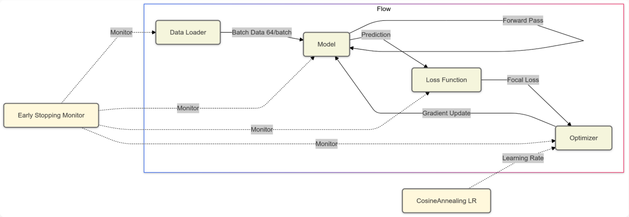
Training Metrics

为了提高计算效率，我们使用 利用混合精度训练，通过在适当的情况下以半精度执行作来加速计算并减少内存使用。数据增强技术被广泛应用于提高模型的泛化能力。这些变化包括随机水平翻转、旋转、颜色抖动、仿射变换和透视扭曲，这些都会在训练数据中引入可变性，并帮助模型在各种图像条件下保持稳健性。torch.cuda.amp

6. 结果和性能
DeepAuthenFace 在区分真实面孔和 AI 生成的面孔方面表现出卓越的性能。多模态特征的集成使模型能够捕获广泛的信息，从高级语义内容到低级纹理和频率细节。注意力机制有效地优先考虑最具区分性的特征，增强了模型检测细微差异的能力。

在广泛的实验中，该模型在不同数据集中实现了高准确性和稳健性。使用先进的训练技术，例如动态学习率调整和广泛的数据增强，有助于其强大的泛化能力。结果验证了我们的方法在解决逼真的 AI 生成的人脸图像所带来的挑战方面的有效性。

7. 总结
AuthentiVision 利用多特征集成和基于注意力的神经网络的协同作用，为人脸真实性检测提供高度准确和强大的解决方案。该模型的综合特征提取和复杂的注意力机制使其能够有效地区分真实面孔和 AI 生成的面孔，从而解决安全和隐私领域的关键挑战。未来的工作将探索结合额外的特征提取技术并进一步改进注意力机制，以提高模型性能和泛化。

